I. razred (izabrati 4 djela), obavezno prvo
1. | Grimm, Jacob i Wilhelm | Bajke (izbor)
2. | Baronian, Jean-Baptiste | Figaro, mačak koji je hrkao
3. | Bauer, Ljudevit | Tri medvjeda i gitara
4. | Borovac, Ivanka | Životinjska abeceda
5. | Đokić-Pongrašić, Ana | Nemaš pojma, Grizlijane
6. | Femenić, Stanislav | Idi pa vidi
7. | Horvat-Vukelja, Željka | Slikopriče
 |  | Hrabrica
 |  | Petra uči plivati
 |  | Leteći glasovir
 |  | Zdenko Slovojed
9. | Janikovszky, Ewa | Baš se veselim
 |  | Da sam odrastao
 |  | Kako da odgovorim
 |  | Znaš li i ti
8. | Junaković, Svjetlan | Dome, slatki dome
9. | Sigsgaard, Jens | Pale sam na svijetu
10. | Škrinjarić, Sunčana | Kako sanjaju stvari
 |  | Plesna haljina žutog maslačka
11. | Vitez, Grigor | A zašto ne bi
12. | Zubović, Sonja | Kako se gleda abeceda
13. | Balog, Zvonimir | Male priče o velikim slovima

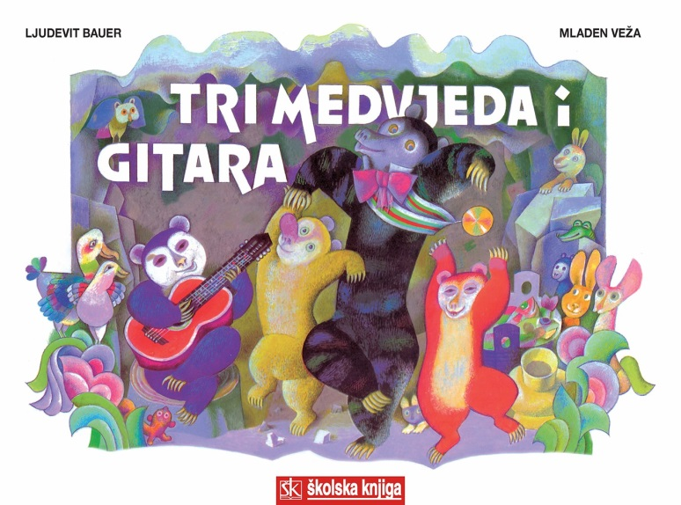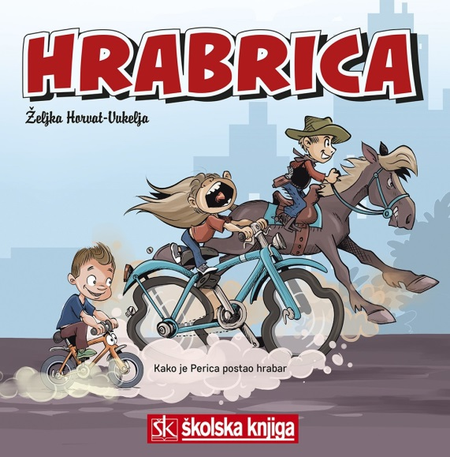

POPIS FILMOVA

I. razred
1. | B. Kolar | Vau-vau
2. | M. Jović i S. Fabrio | Pale sam na svijetu
3. | J. Sudar i N. Kostelac | Crvenkapica
4. | B. Ranitović | Srce u snijegu
5. | N. Park | Krive hlače
6. | B. Dovniković i A. Marks | Basne i bajke iz naše lektire I.
7. | Filmovi iz serije kratkih animiranih i komičnih filmova o  Loleku i Boleku, Tomu i Jerryju, Mickeyu Mouseu,  Profesoru Baltazaru i Charlie Chaplinu

